Benjamin ALEXANDRE

Camille BONNENBERGER

Compte Rendu

POKEMON PLACEMENT



Pokémon Go ayant eu un gros succès et ayant donné beaucoup d’importance aux endroits où les Pokémons virtuels sont placés, notre société offre la possibilité aux sites de commerces, parc, etc., de pouvoir acheter des Pokémon chez nous et les placer ensuite sur leur site afin d’attirer un maximum de visiteurs.

Nos clients peuvent donc venir sur notre site WEB acheter des Pokémons. Si le devis leur convient, une facture leur sera émise.

Table des matières

Introduction générale 3

Description du projet 3

Identification des acteurs 3

Fonctionnalites a mettre en oeuvre 3

Date de livraison 3

Groupe de projet 3

Schémas de navigation du site 4

Base de données 5

IHM 6

PAge d’accueil 6

Page pokémon 6

Page Connexion 7

Page d’inscription 7

Page Panier 7

# Introduction générale

## Description du projet

Dans le cadre du module de PHP, nous devons réaliser un site internet afin que des sites de commerces, parc, etc., puissent acheter des Pokémons.

## Identification des acteurs

Dans le cadre de ce projet nous allons avoir plusieurs acteurs : les visiteurs, utilisateurs/clients et les administrateurs.

## Fonctionnalites a mettre en oeuvre

Pour notre site web, nous avons plusieurs fonctionnalités à mettre en œuvre :

* Gérer l’inscription d’un membre (Nom, prénom, coordonnées postales et e-mail)
* Gérer la connexion d’un membre et d’un utilisateur
* Créer un devis et l’enregistrer en PDF et l’envoyer par e-mail
* Valider un devis pour le transformer en facture, ou créer directement une facture, l’enregistrer en PDF sur le serveur et l’envoyer par email
* Le client pourra se connecter à son espace réservé et consulter l’historique des factures et devis qui lui étaient destinées.
* Consulter la liste de ses clients, rechercher un client depuis un formulaire en tapant une partie de son nom et visualiser l’historique.
* Tout affichage de liste se fait page par page avec une barre de navigation (précèdent, suivant

## Date de livraison

La date de livraison de ce projet est estimée début novembre.

## Groupe de projet

Le projet est réalisé conjointement par :

* Camille BONNENBERGER
* Benjamin ALEXANDRE

# Schémas de navigation du site

Nous avons réalisé un schéma de navigation du site WEB. Celui-ci est un arbre, dont les branches principales représentent chaque pages (accueil, Pokémon, Panier, Connexion et Créer un compte) ainsi que son contenu.

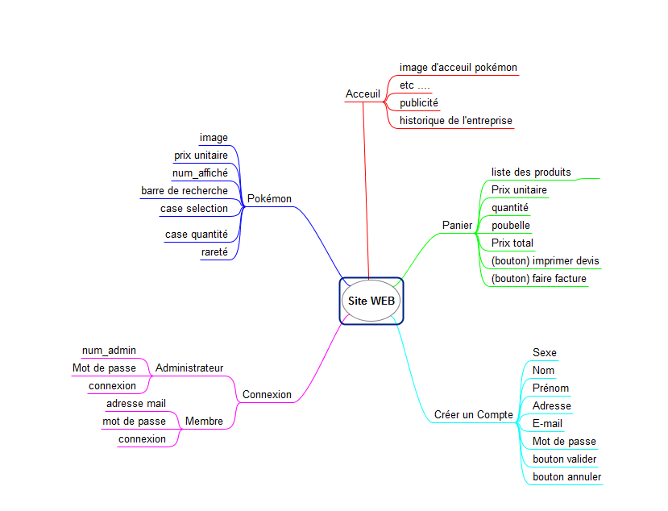Ainsi, on considère que dans chacune des pages, on retrouve la même barre de menu qui propose toutes les pages.

# Base de données

Nous avons besoin de gérer une base de données pour : afficher tous les Pokémons, gérer la connexion du client/utilisateur, créer un devis et suite à cela créer un devis. Voici ci-dessous notre diagramme de classe.

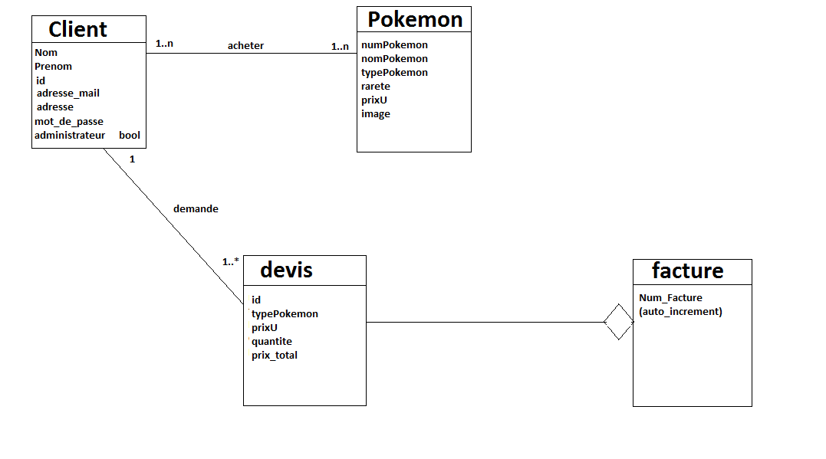

Pour chaque table, les attributs sont choisis avec précaution. Pour nous chaque attribut porte le nom de ce qu’il définit et donc parait logique. Cette base de donnée vous permettra de mieux comprendre notre code PHP étant donné que vous n’aurais pas accès à notre base de donnée.

# IHM

Voici ci-dessous un aperçu de l’IHM de notre site WEB. Ce sont des captures d’écran de notre site, mais c’est identique des maquettes que nous avions réalisé au préalable.

## Page d’accueil

## Page pokémon

## Page Connexion

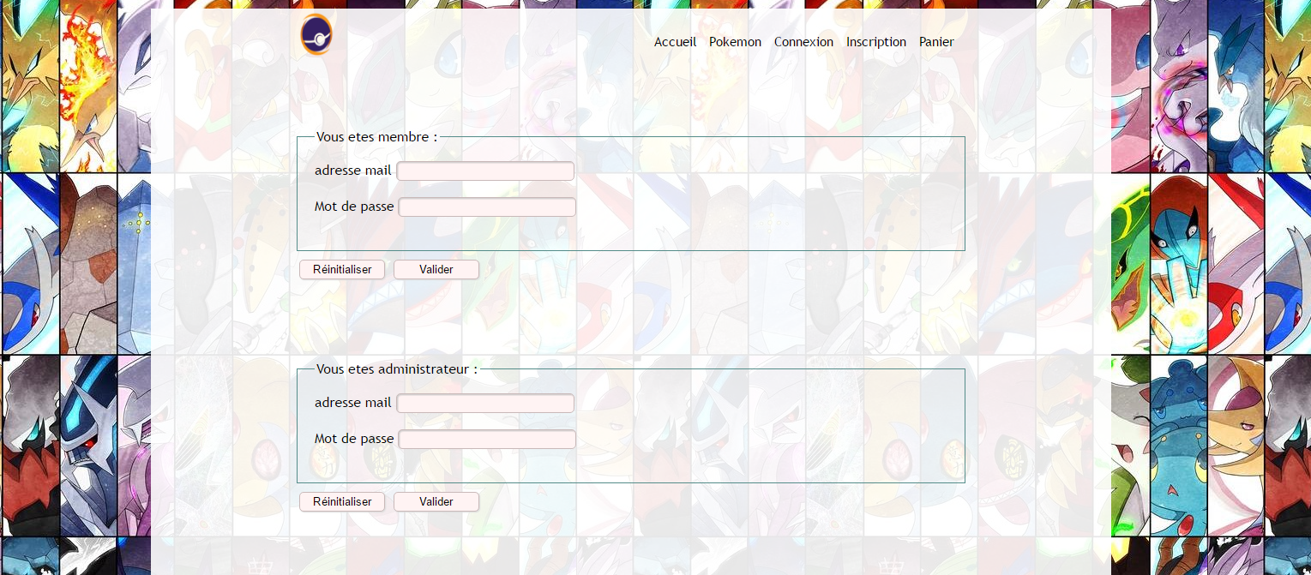

## Page d’inscription

## Page Panier

